微服务搭建流程

# serviceComb环境的搭建

* 1. 下载与解压

http://mirror.bit.edu.cn/apache/servicecomb/servicecomb-service-center/1.2.0/

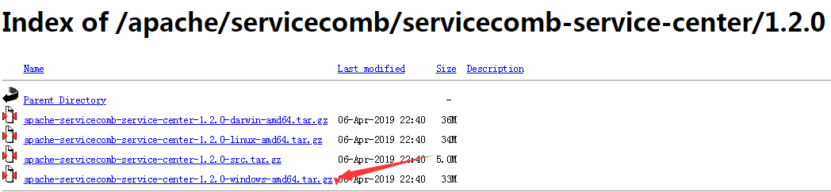

* + 1. 启动

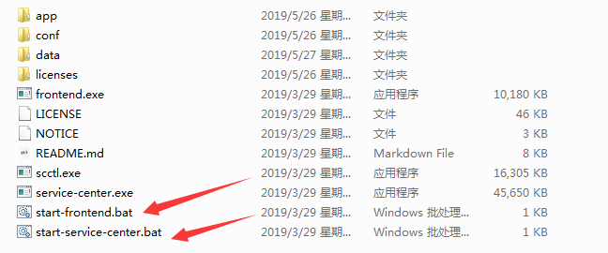

执行：start-frontend.bat、start-service-center.bat

* + 1. 访问

http://localhost:30103访问页面

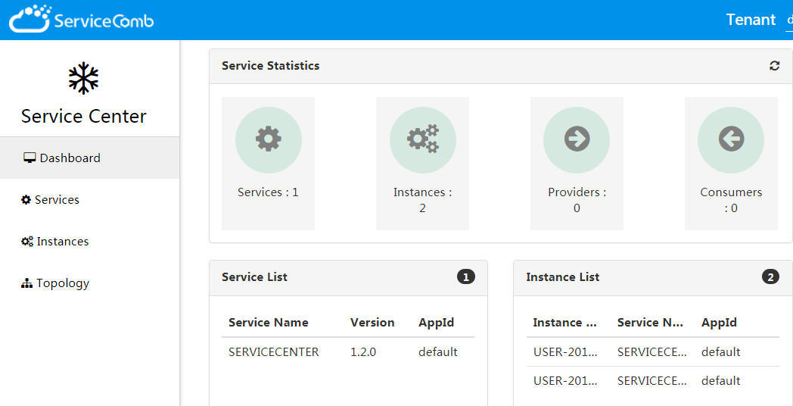

# 数据库设计

* 1. 创建数据库

|  |
| --- |
| CREATE DATABASE huawei_test CHARACTER SET utf8 COLLATE utf8_general_ci;  USE huawei_test;  CREATE TABLE t_demo_customer_z00368995(  user_id INT NOT NULL AUTO_INCREMENT,  user_name VARCHAR(100) NOT NULL,  user_level VARCHAR(10) NOT NULL,  PRIMARY KEY(user_id)  );  CREATE TABLE t_demo_resource_z00368995(  resource_id INT NOT NULL AUTO_INCREMENT,  resource_state VARCHAR(50) DEFAULT "空闲",  user_id INT DEFAULT NULL,  PRIMARY KEY(resource_id)  ) |

* 1. 赋值

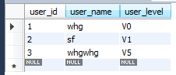 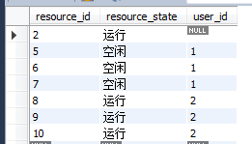

# 工程结构

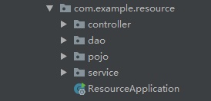

POJO：对象，与数据库表建立映射的对象

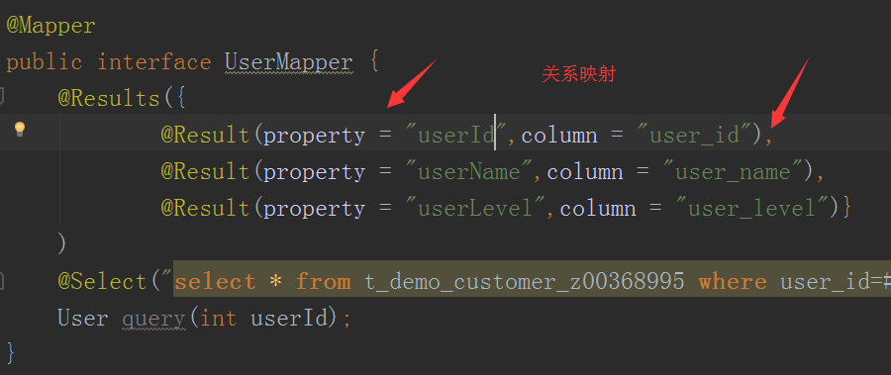

# 接口设计

* 1. customer
     1. 查询租户信息

访问接口：GET http://127.0.0.1:9080/hwclouds/v1/customer/2

controller: userid就是路径参数

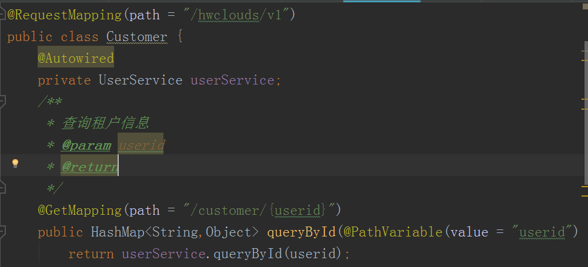

service：

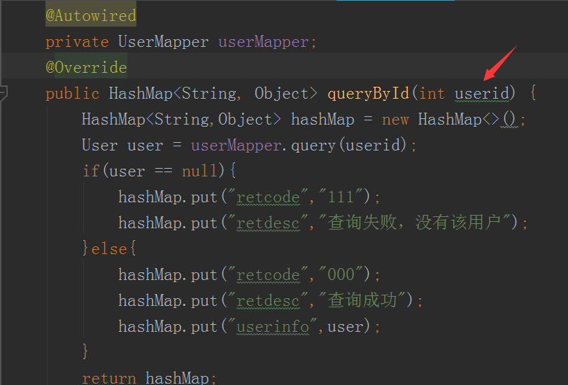

根据用户id查询用户信息，如果返回的对象是null，则表示没有查询到相关信息，返回查询失败的信息

否则，显示查询成功，并将user对象信息放在字段中。

dao层：

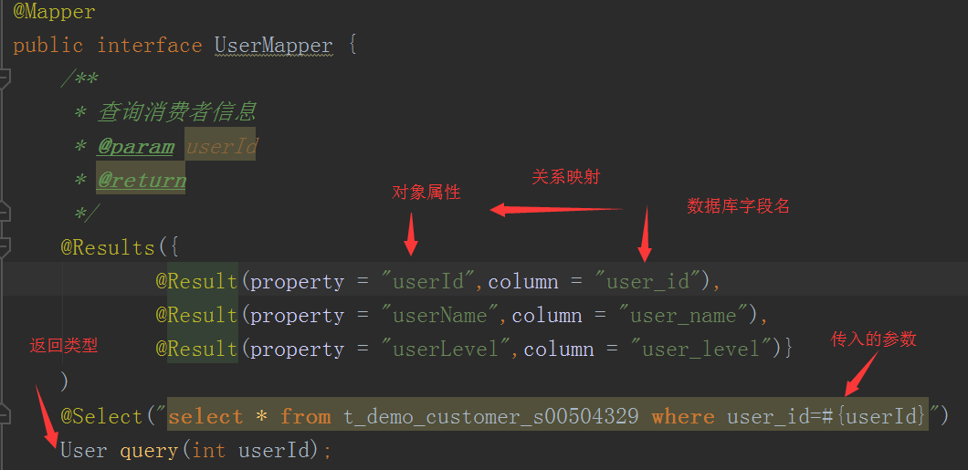

原要求：GET http://127.0.0.1:9080/hwclouds/v1/customer/{userid}

* 1. resource
     1. 租户购买ECS服务器

访问接口：http://127.0.0.1:9088/hwclouds/v1/resource/order?userid=xxx

controller：

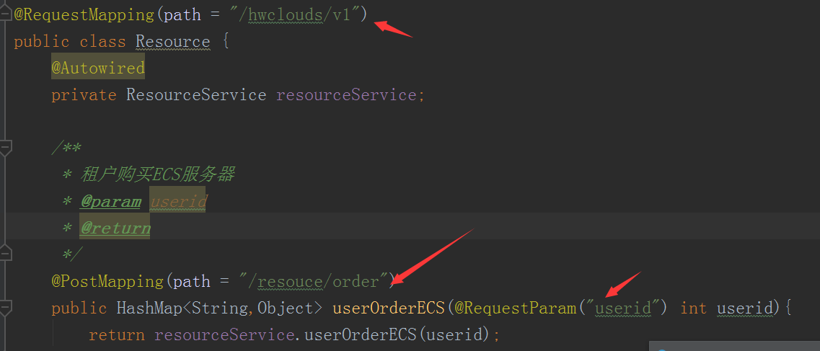

service：

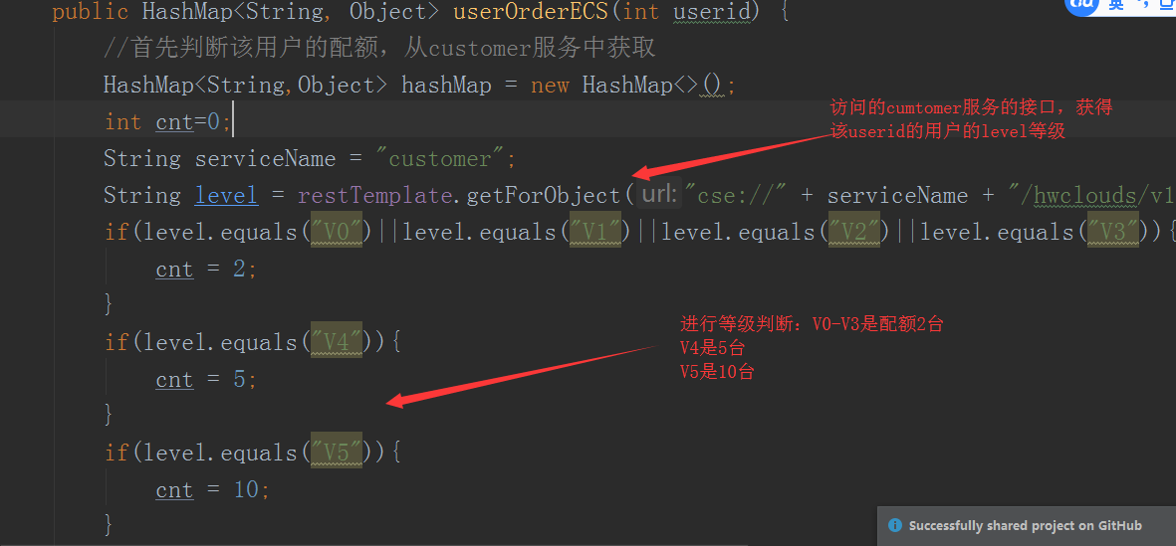

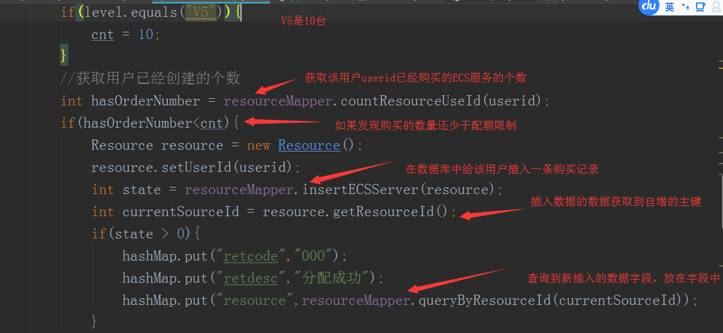

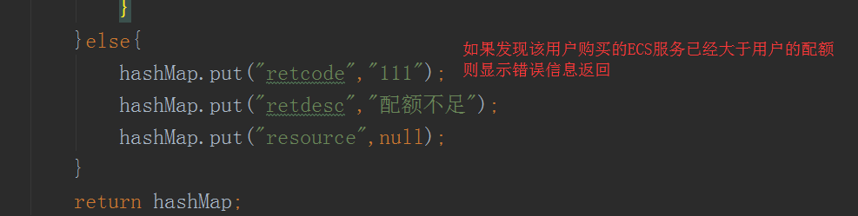

dao层：

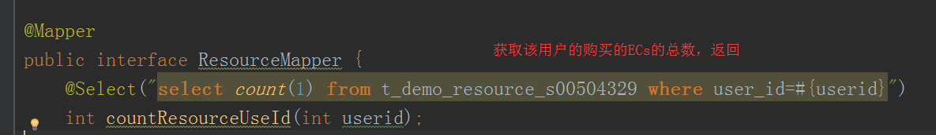

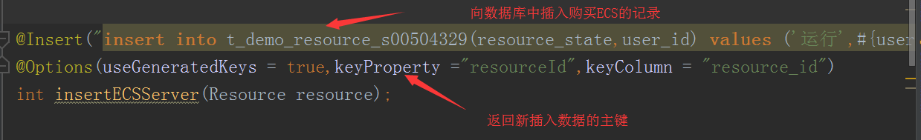

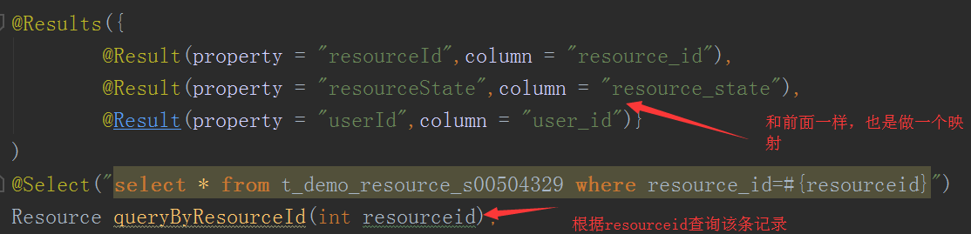

POST http://127.0.0.1:9088/hwclouds/v1/resource/order?userid=4

* + 1. 租户删除ECS服务器

访问接口：DELETE http://127.0.0.1:9088/hwclouds/v1/resource?userid=2&resourceid=3

controller：

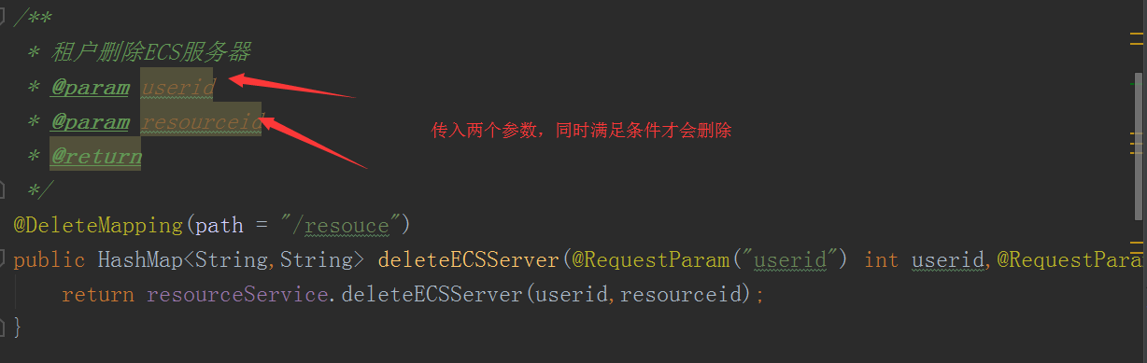

service:

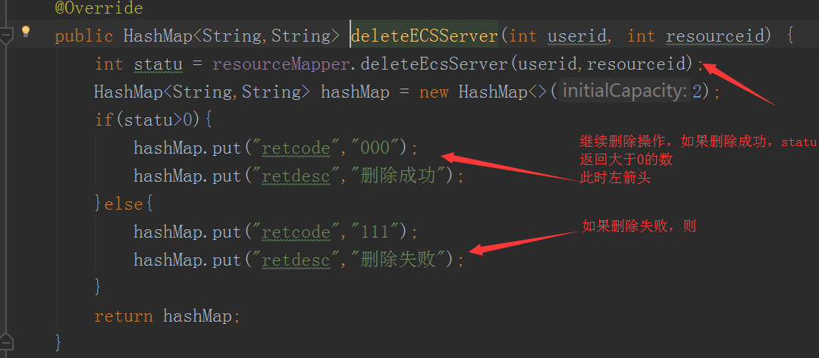

dao:

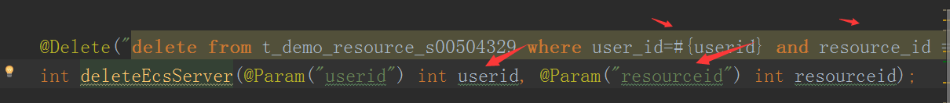

需要同时满足两个条件，才进行删除操作。

原要求：DELETE http://127.0.0.1:9088/hwclouds/v1/resource?userid=xxx&resourceid=xxx

* + 1. 查询用户资源

访问接口：GET http://127.0.0.1:9088/hwclouds/v1/resource?userid=1

controller：

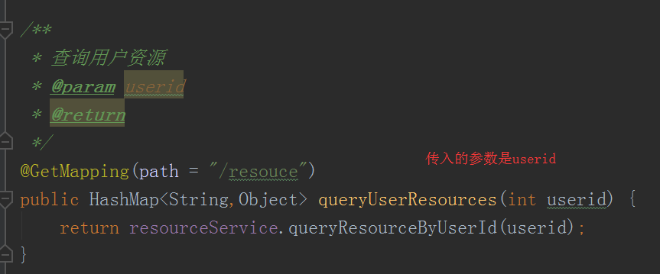

service：

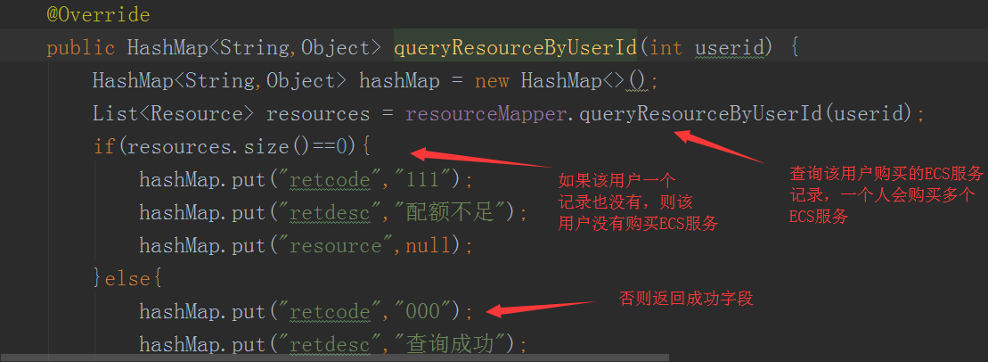

dao：



|  |  |
| --- | --- |
| 非贪婪匹配 | String s = "java1234567";  String r = ".*?(\\d+)";  Pattern p = Pattern.compile(r);  Matcher m = p.matcher(s);  while(m.find()){  System.out.println(m.group(1));  }  print----1234567 |
| 贪婪匹配 | String s = "java1234567";  String r = ".*(\\d+)";  Pattern p = Pattern.compile(r);  Matcher m = p.matcher(s);  while(m.find()){  System.out.println(m.group(1));  }  print----7 |

原生的equals方法是比较两个对象的地址是否一致，和==是同样的效果。

String类型对于equals进行重写

|  |
| --- |
| public boolean equals(Object anObject) {  if (this == anObject) {  return true;  }  if (anObject instanceof String) {  String anotherString = (String)anObject;  int n = value.length;  if (n == anotherString.value.length) {  char v1[] = value;  char v2[] = anotherString.value;  int i = 0;  while (n-- != 0) {  if (v1[i] != v2[i])  return false;  i++;  }  return true;  }  }  return false;  } |

hashCode() 的作用是获取哈希码，也称为散列码；它实际上是返回一个int整数。这个哈希码的作用是确定该对象在哈希表中的索引位置。

在这种情况下，该类的“hashCode() 和 equals() ”是有关系的：

1)、如果两个对象相等，那么它们的hashCode()值一定相同。

这里的相等是指，通过equals()比较两个对象时返回true。

2)、如果两个对象hashCode()相等，它们并不一定相等。

因为在散列表中，hashCode()相等，即两个键值对的哈希值相等。然而哈希值相等，并不一定能得出键值对相等。补充说一句：“两个不同的键值对，哈希值相等”，这就是哈希冲突。

# Spring

* 1. Spring的优点
* 方便解耦，简化开发
* AOP编程的支持
* 声明式事务的支持
* 便于集成各种优秀框架
  1. ApplicatContext和BeanFactory的区别

ApplicatContext----当bean的作用域是单例的时候，实例化XML文件时，该文件中的bean也被实例化，不管有没有getBean，都实例化了。

BeanFactory ----当实例化该容器时，容器的bean不会实例化，只有当使用getBean去获取某个Bean时，才能实时的创建。

* 1. Bean的作用域
* singleton 单例模式
* prototype 原型模式
* request 发送HTTP请求时创建，当前request内有效
* session发送HTTP请求时创建，当前session内有效
* global session
  1. Bean的声明周期

--定义

--初始化

1.实现InitializingBean接口，覆盖afterPropertiesSet方法

2.配置init-method

--使用

--销毁

1.实现DisposableBean接口，覆盖destroy方法

2.配置destory-method

* 1. Spring IOC及其优点

IOC即控制反转，将创建对象的控制权交给Spring框架进行管理。

优点：

* 避免在各处使用new来创建对象，方便集中管理
* 创建实例的时候不需要了解其中细节
  1. Spring AOP
     1. 概念

面向切面编程，采取横向抽取机制，取代传统的纵向继承重复性代码。

* + 1. 代理方式

JDK动态代理

CGLib

* 1. Spring中用到的设计模式
     1. 工厂模式
     2. 简单工厂模式
     3. 单例模式
     4. 代理模式
     5. 适配器模式
     6. 观察者模式
     7. 模板模式
     8. 策略模式

# Spring MVC

* 1. 何为SpringMVC

Spring MVC是一个基于Java的实现了MVC设计模式的请求驱动类型的轻量级Web框架，通过把Model，View，Controller分离，将web层进行职责解耦，把复杂的web应用分成逻辑清晰的几部分，简化开发，减少出错，方便组内开发人员之间的配合。

* 1. SpringMVC过程

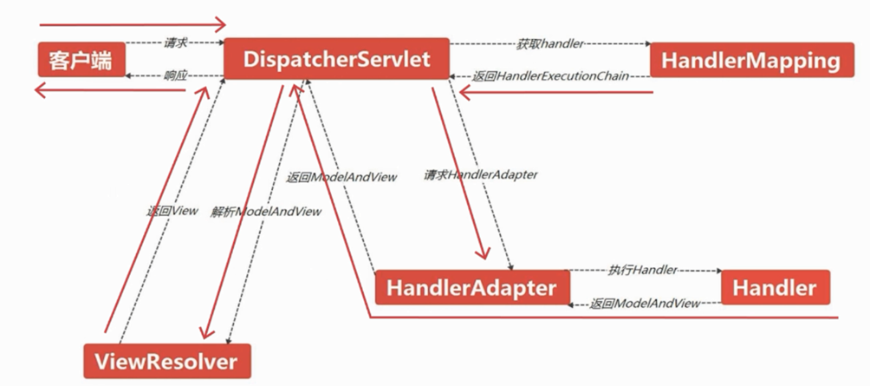

第一步：发起请求到前端控制器（DispatcherServlet）

第二步：前端控制器请求HandlerMapping查找Handler

可以通过XML配置、注解进行查找

第三步：处理器映射器HandlerMapping向前端控制器返回Handler

第四步：前端控制器调用处理器适配器去执行Handler

第五步：处理器适配器执行Handler

第六步：Handler处理完给处理器适配器返回ModelAndView

第七步：处理器适配器向前端控制器返回ModelAndView

ModelAndView是springmvc框架的一个底层对象，包括Model和View

第八步：前端控制器请求视图解析器进行视图解析

根据逻辑视图名解析为真正的视图（JSP）

第九步：视图解析器向前端控制器返回View

第十步：前端控制器进行视图渲染

视图渲染将模型数据（在ModelAndView对象中）填充到request域

第十一步：前端控制器向用户响应结果

* 1. 转发和重定向的区别

转发是服务端行为，重定向是客户端行为。

# 数据库

* 1. 数据库的四个特性
     1. 原子性

整个事务中的所有操作，要么全部完成，要么全部不完成，不可能停滞在中间某个环节

* + 1. 隔离性

隔离状态执行事务，使它们好像是系统在给定时间内执行的唯一操作。如果有两个事务，运行在相同的时间内，执行 相同的功能，事务的隔离性将确保每一事务在系统中认为只有该事务在使用系统

* + 1. 一致性

在事务开始之前和事务结束以后，数据库的完整性约束没有被破坏

* + 1. 持久性

在事务完成以后，该事务所对数据库所作的更改便持久的保存在数据库之中，并不会被回滚

* 1. 事务的隔离级别
     1. Read Uncommitted 读未提交

设置当前session的隔离级别为读未提交级别。即在session1中事务还未提交时，session2就读到了session1中的修改，但是最终session1的事务并未提交，进行回滚，则session2使用脏读进行操作。

问题：出现脏读

* + 1. Read Committed 读已提交

当session1中执行到updata语句时，此时session2读取数据为1000，此时再当session1执行到提交事务时，此时的session2读到的数据为1300，如果session2不停的读数据时，发现前面读取的数据不一致，则不知道哪个事务的提交是在自己读取前，还是在自己读取后。

问题：不可重复读，即多次读取数据不一致

* + 1. Repeatable Read（可重读）

在一个事务中一次查询之后，有另外一个事务进行插入，插入的内容是满足上面的查询条件的，如果这个事务当中还有第二次同样查询条件的查询，那么就会导致了第二次查询得到的结果集增多。

问题：出现幻读

* + 1. Serializable（可串行化）
  1. 索引
     1. 索引目的

快速访问数据表中的特定信息，提高检索速度

* + 1. 索引的负面影响

创建索引和维护索引需要耗费时间，这个时间随着数据量的增加而增加；索引需要占用物理空间，不光是表需要占用数据空间，每个索引也需要占用物理空间；当对表进行增、删、改、的时候索引也要动态维护，这样就降低了数据的维护速度

* + 1. 索引结构

MyISAM

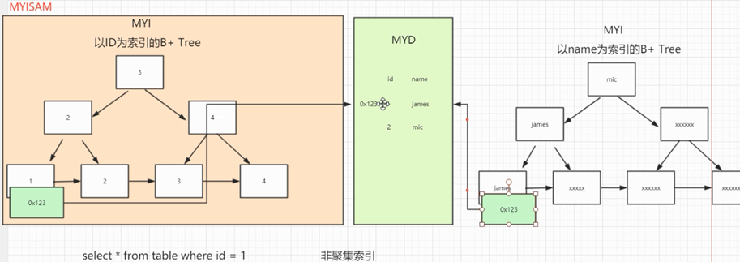

InnoDB

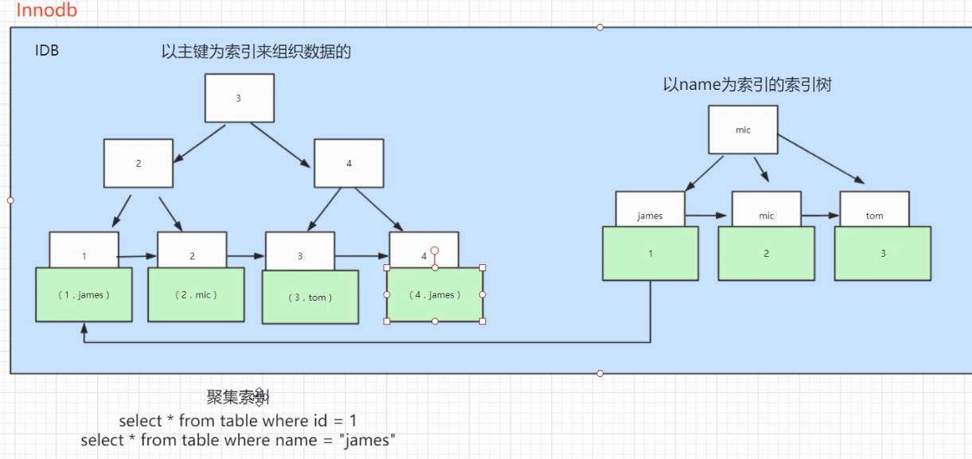

* 1. 索引模块
     1. 为什么要使用索引？

快速查询数据

* + 1. 什么信息可以称为索引？

主键、唯一键以及普通键

* + 1. 索引的数据结构
* 生成索引，建立二叉查找树进行二分查找

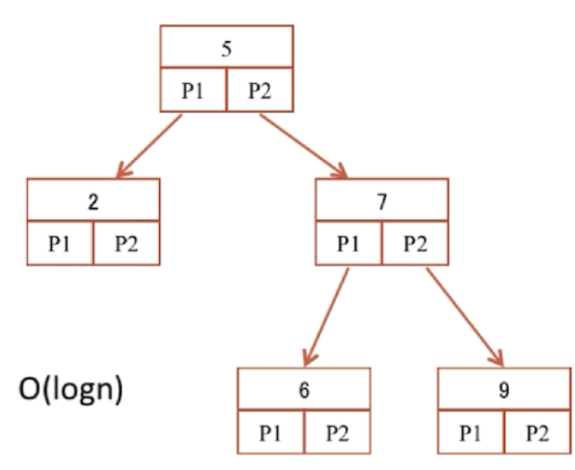 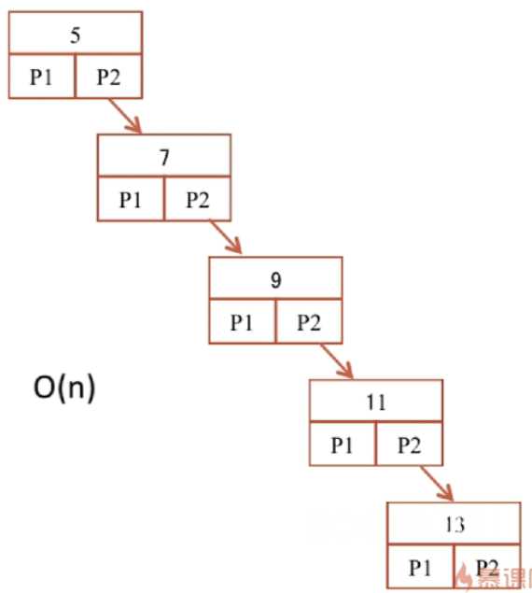

* 生成索引，建立B-Tree结构进行查找

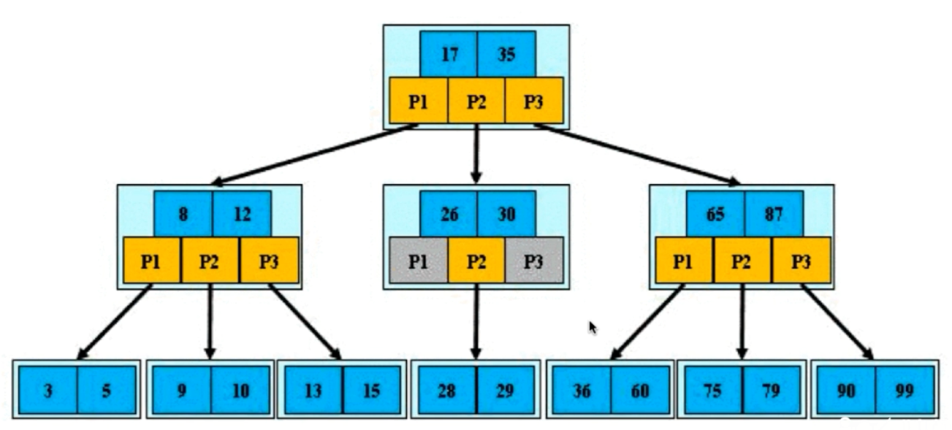

定义：

1、根节点至少包括两个孩子

2、树中每个节点最多含有两个m个孩子（m>=2）

3、除根节点和叶节点外，其他每个节点至少有ceil（m/2）个孩子，取上限

4、所有叶子节点都在同一层

5、每个非终端结点包含有n个关键字信息，其中

a、如果Ki是关键字，则关键字的顺序升序排列，即Ki-1<Ki

b、关键字的个数满足：[ceil(m-1)/2]<=n<=m-1

c、满足二分搜索树的大小性质

* 生成索引，建立B+-Tree结构进行查找

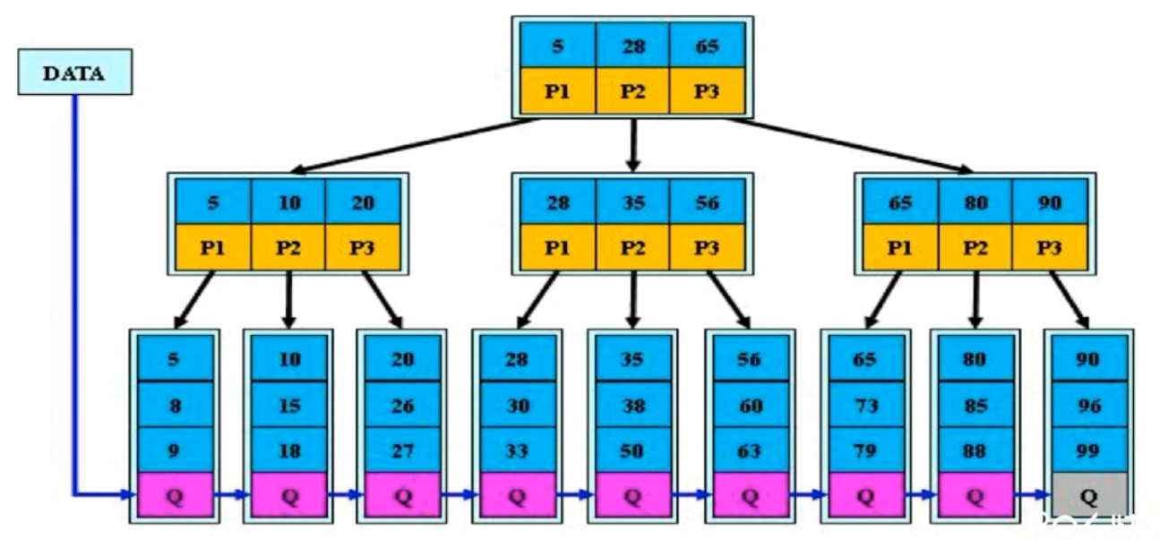

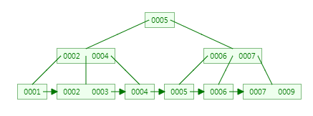

定义：

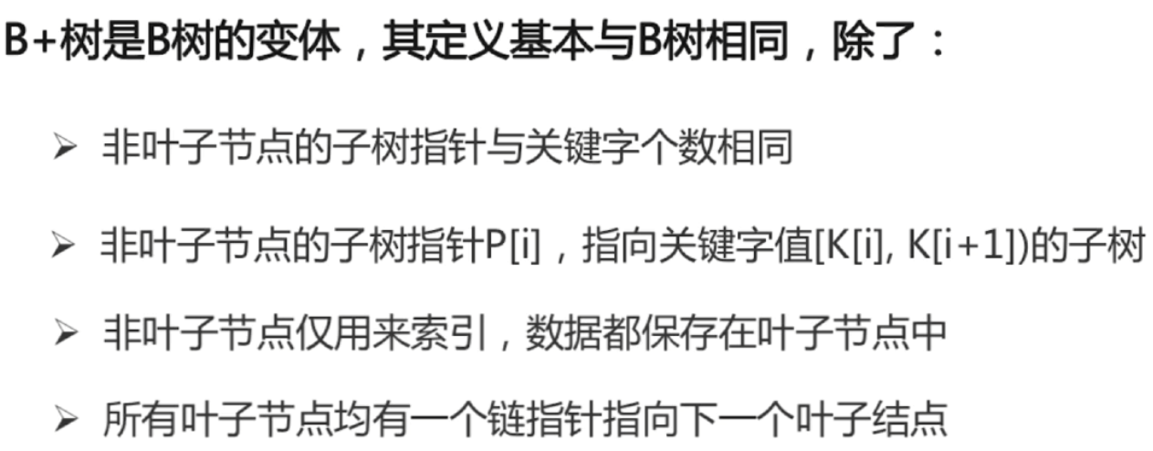

优点：

* B+树的磁盘读写代价更低
* B+树的查询效率更加稳定
* B+树更有利于对数据库的扫描
* 生成索引，建立Hash结构进行查找

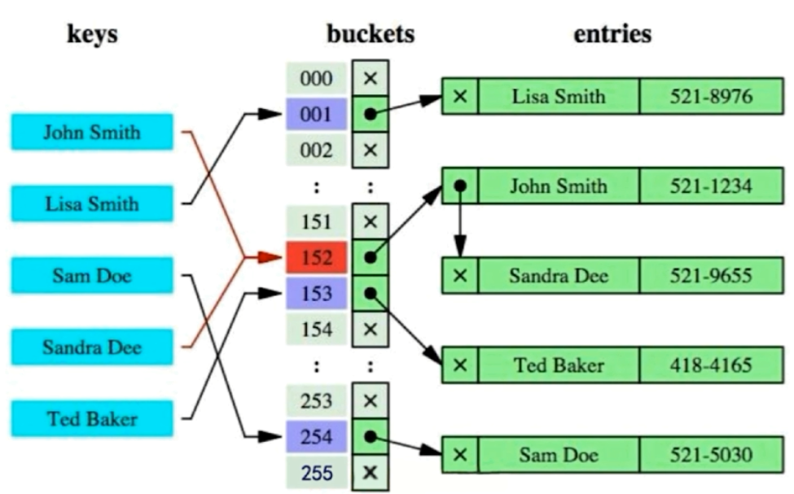

缺点：

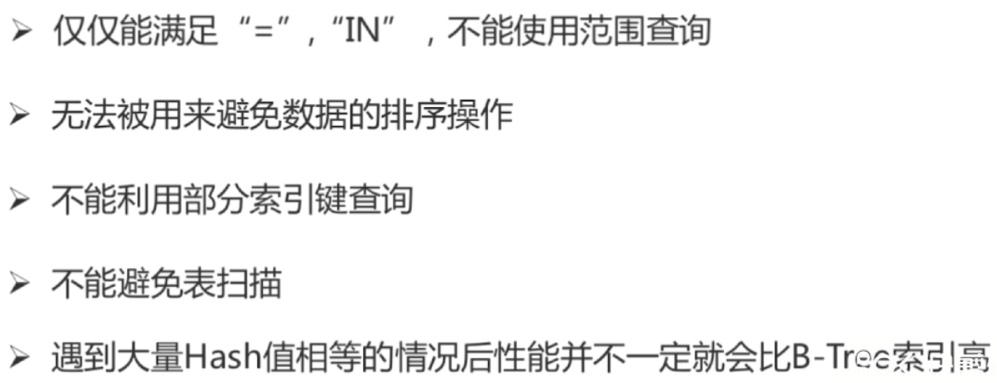

位图索引，不是主流索引

* + 1. 密集索引和稀疏索引的区别？

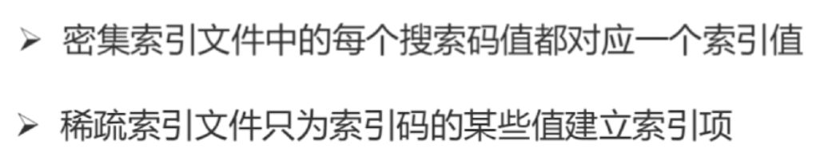

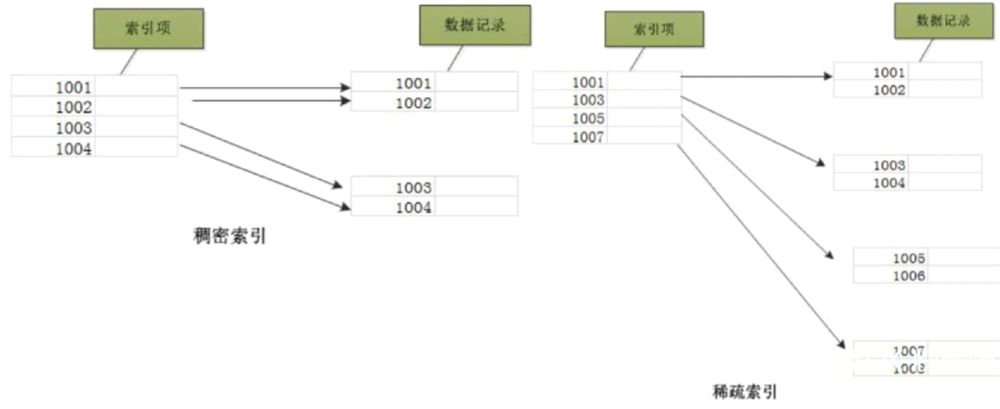

MyISAM均为稀疏索引

Innodb

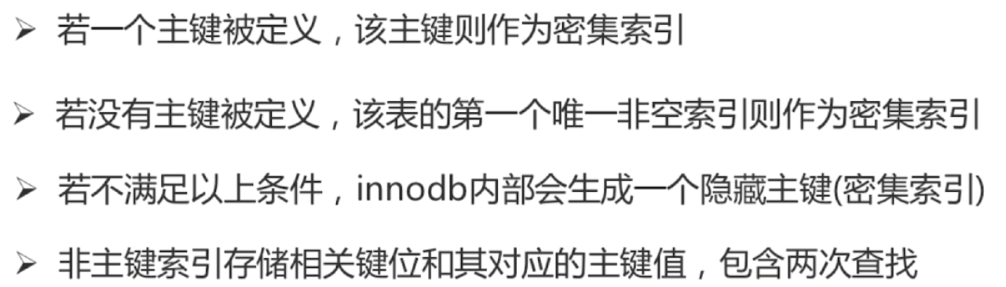

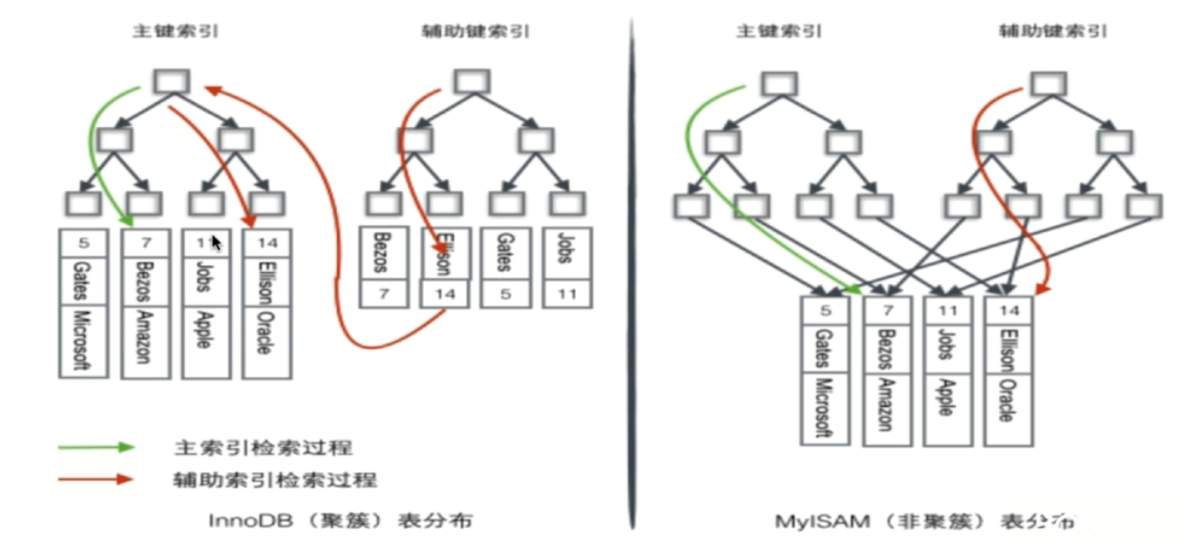

* + 1. 如何定位并优化慢查询sql

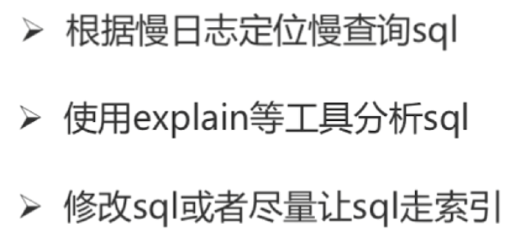

查看关于慢查询的参数：

SHOW VARIABLES LIKE '%quer%';

列表如下，主要关注的是箭头所指向的参数：

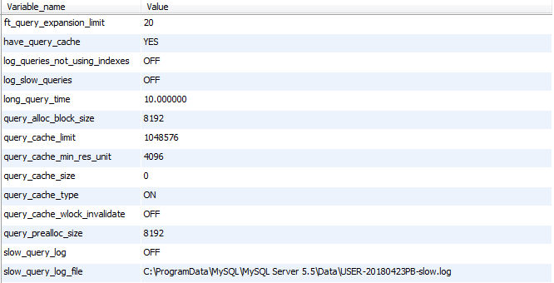

查看慢查询语句的个数：

SHOW STATUS LIKE '%slow_queries%'

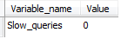

第一步：打开慢查询日志功能

SET GLOBAL slow_query_log = ON;

SET GLOBAL long_query_time = 1;

打开日志记录功能并且设置MySQL语句查询时间查过1s为慢SQL语句。此时如何出现慢SQL语句，则会被记录在'slow_query_log_file', 'C:\\ProgramData\\MySQL\\MySQL Server 5.5\\Data\\USER-20180423

PB-slow.log'文件中，查看即可。

第二步：分析SQL语句

使用EXPLAIN进行SQL语句分析：EXPLAIN SELECT age FROM stu;此时会出现以下信息。



信息的含义如下:

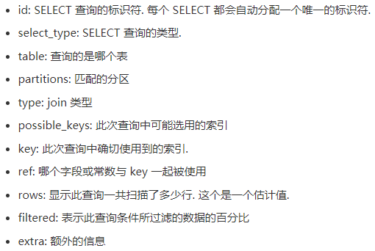

重点关注几个比较重要的参数：

* select_type

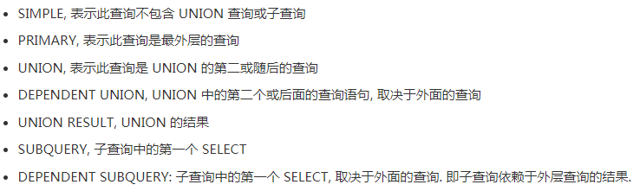

* type

该字段提供了判断查询是否高效的重要依据依据.。通过type字段, 可以判断此次查询是全表扫描 还是索引扫描等，类型的性能如下递减。



index：表示全索引扫描(full index scan)，和ALL 类型类似，只不过 ALL 类型是全表扫描, 而 index 类型则仅仅扫描所有的索引, 而不扫描数据。

all： 表示全表扫描，这个类型的查询是性能最差的查询之一。 通常来说, 我们的查询不应该出现 ALL 类型的查询, 因为这样的查询在数据量大的情况下, 对数据库的性能是巨大的灾难. 如一个查询是 ALL 类型查询, 那么一般来说可以对相应的字段添加索引来避免。

* key_len

key_len表示查询优化器使用了索引的字节数. 这个字段可以评估组合索引是否完全被使用, 或只有最左部分字段被使用到。key_len 的计算规则如下:

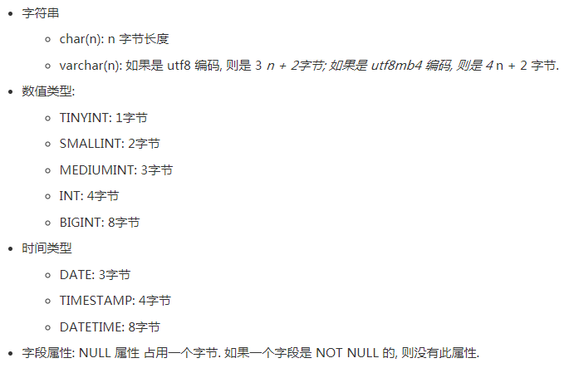

* Extra

Using filesort：当 Extra 中有 Using filesort 时, 表示 MySQL 需额外的排序操作, 不能通过索引顺序达到排序效果. 一般有 Using filesort, 都建议优化去掉, 因为这样的查询 CPU 资源消耗大.

Using index："覆盖索引扫描", 表示查询在索引树中就可查找所需数据, 不用扫描表数据文件, 往往说明性能不错。

Using temporary：查询有使用临时表, 一般出现于排序, 分组和多表 join 的情况, 查询效率不高, 建议优化.

第三步：优化SQL语句

比较常用的是让SQL语句使用索引进行检索，例如使用SELECT count(id) FROM stu; 来代替SELECT count(age) FROM stu;

或者可以给age属性加上索引：ALTER TABLE stu ADD INDEX index_age(age);

此时在此观察整表的属性时发现，给相关属性都添加了索引：



有时候，SQL优化器会根据自己的优化方案来选择使用的索引方式，如果执行以下语句：

EXPLAIN SELECT count(id) FROM stu;会发现使用的索引是index_age索引，并非适用的主键索引。



则可以强制使用主键索引：EXPLAIN SELECT count(id) FROM stu FORCE INDEX(PRIMARY);



* + 1. 联合索引最左匹配成因？

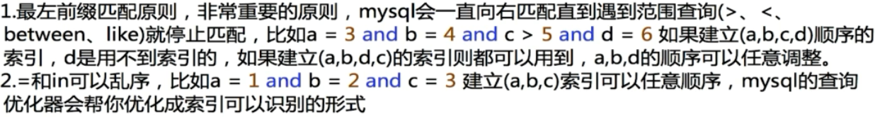

* 1. 锁模块
     1. MyISAM与InnoDB锁方面的区别？

MyISAM默认是表级锁，不支持行级锁

InnoDB默认是行级锁，也支持表级锁

自动加锁：在对表格进行操作的时候，引擎会自动给表格或者行加上锁

MyISAM的表级锁：当进行查询语句时，此时的MyISAM的表会加上读锁，此时增删改操作都会阻塞，直到读锁释放。

查询语句：SELECT * FROM dbtest_myisam WHERE id < 1800000;运行时间为4.8s。

此时在查询语句下进行增删改查操作：

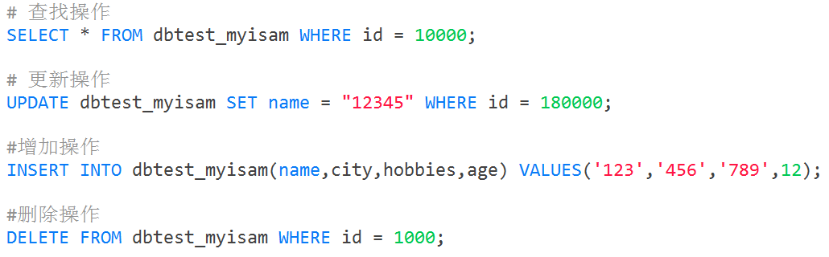

发现只有读操作不会阻塞，其余操作都需要在读操作完成后才能进行。

手动加锁：

读锁（共享锁）：在加上读锁之后，只可以进行读操作，写操作是不允许的

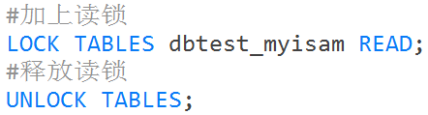

写锁（排它锁）：在加上写锁之后，不可以进行任何操作，需要等待写锁释放

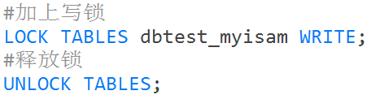

例如：

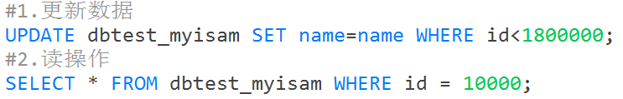

此时在更新数据的时候，不能进行增删改查操作。

将读锁升为排它锁：SELECT * FROM dbtest_myisam WHERE id < 1800000 FOR UPDATE;

此时不能进行任何操作，需要等待锁的释放。

InnoDB的行级锁：InnoDB默认会自动事务提交，当事务提交完毕后，才会释放锁。

查看事务自动提交状态：

SHOW VARIABLES LIKE 'autocommit';

关闭自动事务提交（事务关闭仅对本次session有效）：

SET autocommit=0;

非阻塞SELECT：

session1: SELECT * FROM dbtest_innodb WHERE id=100;

session2: UPDATE dbtest_innodb SET city="shanghai" WHERE id=100;

此时的更新操作并不会被阻塞。

手动加上共享锁和排他锁：

先读后写：

session1：SELECT * FROM dbtest_innodb WHERE id=100 LOCK IN SHARE MODE;

session2：UPDATE dbtest_innodb SET city="shanghai" WHERE id=100;

首先执行session1，后执行session2，发现session2的sql语句被阻塞，当session1的事务提交后，即commit之后，session2才能执行。

|  |
| --- |
| 此时验证InnoDB是行级锁：  给id为100的那一行加上共享锁：SELECT * FROM dbtest_innodb WHERE id=100 LOCK IN SHARE MODE;  此时更新id为101那一行的数据：UPDATE dbtest_innodb SET city="shanghai" WHERE id=101;没有阻塞直接执行。  在更新id为100的那一行的数据：UPDATE dbtest_innodb SET city="shanghai" WHERE id=100;发现被阻塞。 |

先读后读：不会阻塞

session1：SELECT * FROM dbtest_innodb WHERE id=100 LOCK IN SHARE MODE;

session2：SELECT * FROM dbtest_innodb WHERE id=100;

重点：

SQL在不使用索引的时候，使用的是表级锁，而只有当使用索引的时候，才会使用行级锁。

共享锁和排他锁的兼容性：

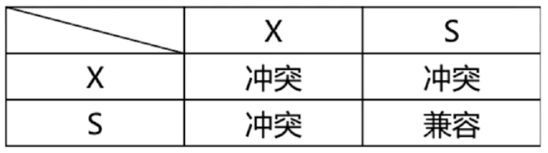

适合的场景：

MyISAM:

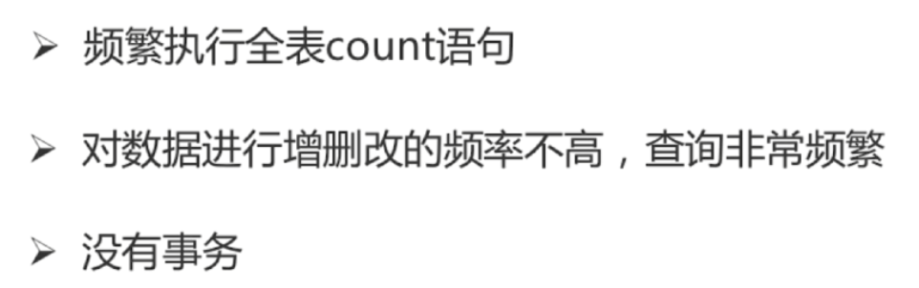

InnoDB:

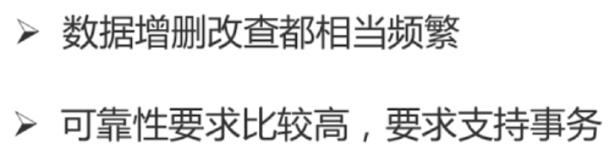

锁的分类：

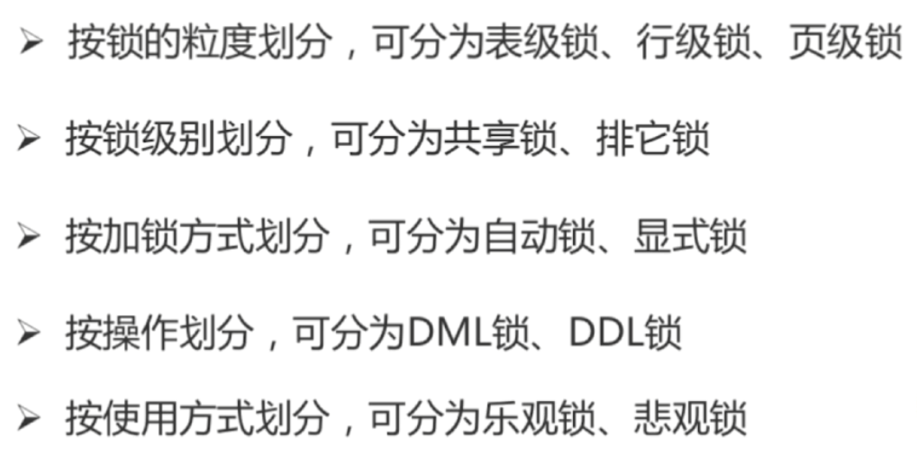

乐观锁的实现方式：基于数据版本，原理类似于CAS

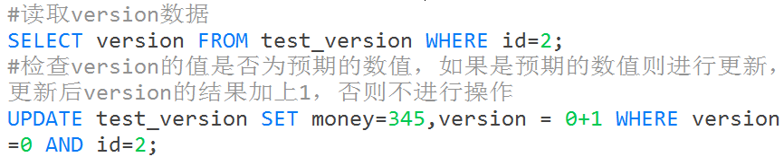

当两个线程对同一个数据进行修改时，则可以避免并发出现的问题。

* + 1. 数据库事务的四大特征？

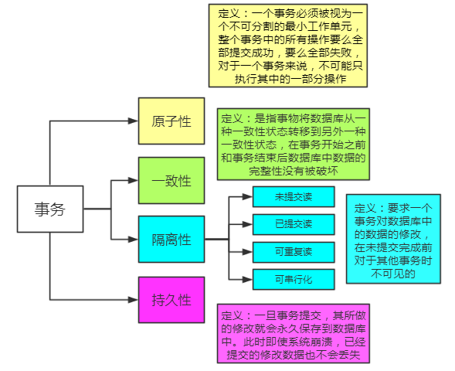

* + 1. 事务隔离级别以及各级别下的并发访问？
* 事务并发引起的问题以及如何避免
* 更新丢失—MySQL所有事务隔离级别在数据库层面均可避免

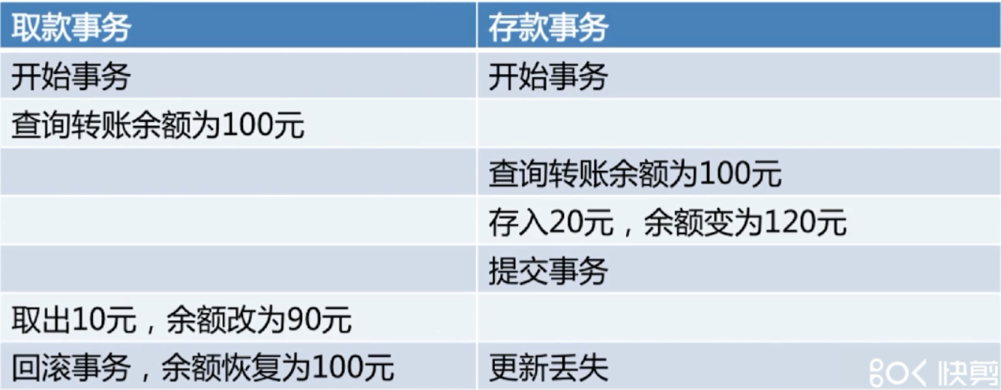

* 脏读—READ-COMMITTED事务隔离级别以上可避免

MySQL中查看事务隔离级别：SELECT @@tx_isolation;数据库默认级别是REPEATABLE-READ

设置隔离级别：SET SESSION TRANSACTION ISOLATION LEVEL READ UNCOMMITTED;

例子：设置当前session的隔离级别为读未提交级别。即在session1中事务还未提交时，session2就读到了session1中的修改，但是最终session1的事务并未提交，进行回滚，则session2使用脏读进行操作。

session1的操作：

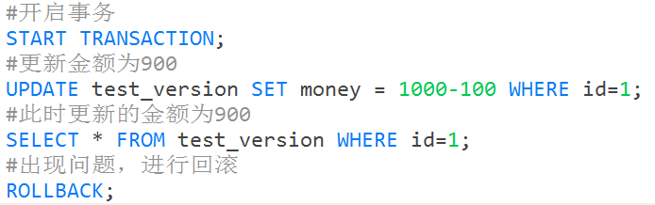

session2的操作：

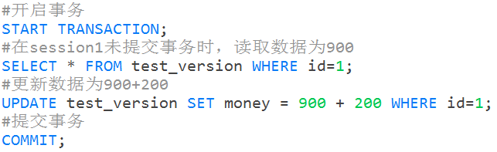

* 不可重复读—REPEATABLE-READ事务隔离级别以上可避免

例子1：设置money默认为1000，session1中执行以下语句

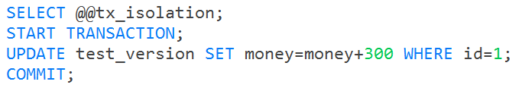

session2中执行以下语句

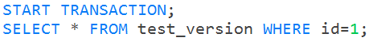

此时当session1中执行到updata语句时，此时session2读取数据为1000，此时再当session1执行到提交事务时，此时的session2读到的数据为1300，如果session2不停的读数据时，发现前面读取的数据不一致，则不知道哪个事务的提交是在自己读取前，还是在自己读取后。

例子2：当事务隔离级别作为可重复读

session1：

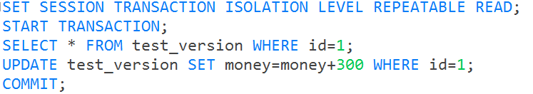

session2：

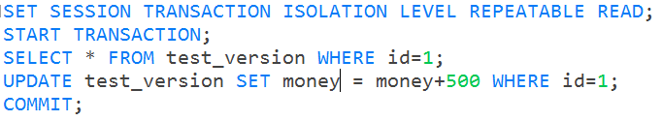

设置原money的金额为1000元，此时开启对应的事务，如果session1对money修改为1300，此时session2读到的money为1000，则避免了脏读，此时将session1的事务提交，session2对money的读取仍旧是1000，此时session2对money加上300后提交事务，此时再查询金额为1600，满足要求。

* + 1. InnoDB可重复读隔离级别下如何避免幻读？

将事务隔离级别调整到最高即可避免幻读。

总结事务并发访问引起的问题以及如何避免？

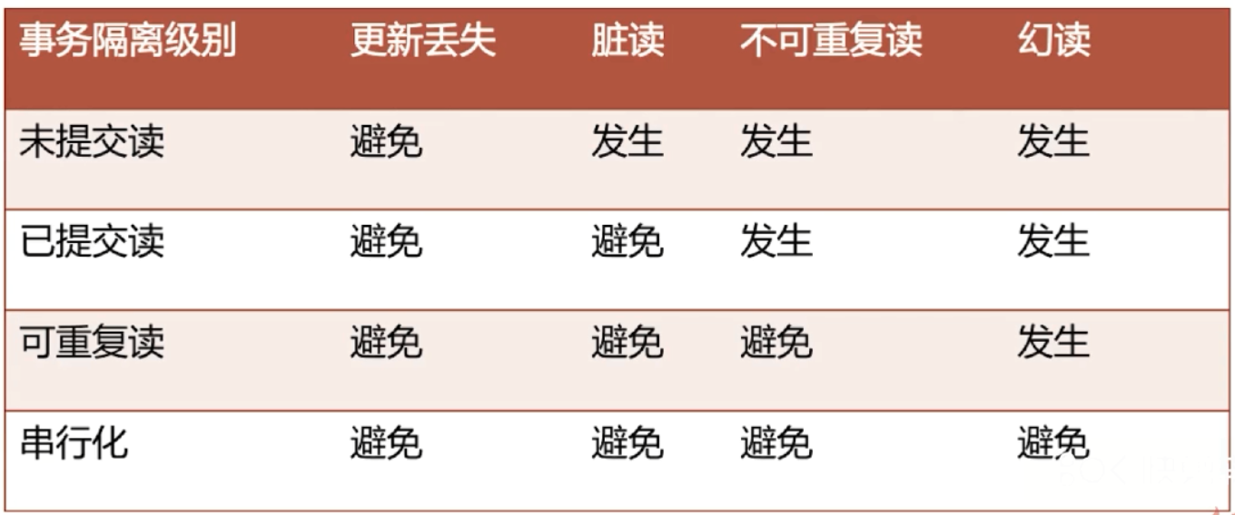

当前读：

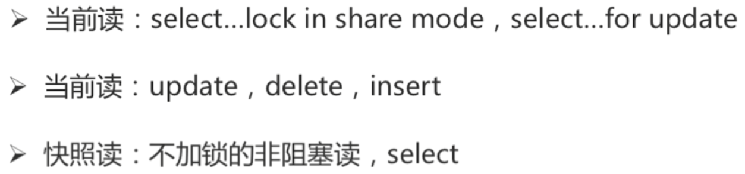

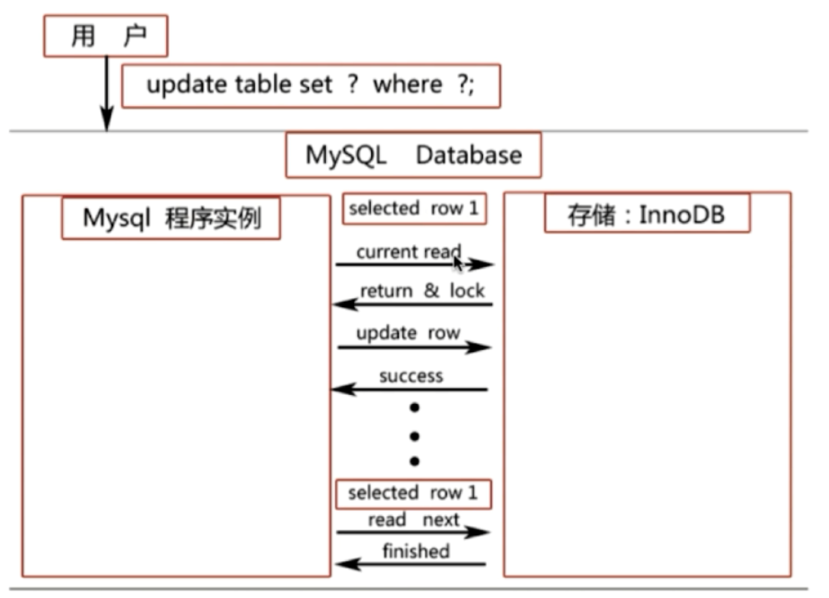

* + 1. RC、RR级别下的InnoDB的非阻塞如何实现？

SHOW VARIABLES LIKE '%quer%';

查看慢查询语句的个数：

SHOW STATUS LIKE '%slow_queries%'

# Java虚拟机

* 1. 触发JVM的Full GC的情况和应对策略

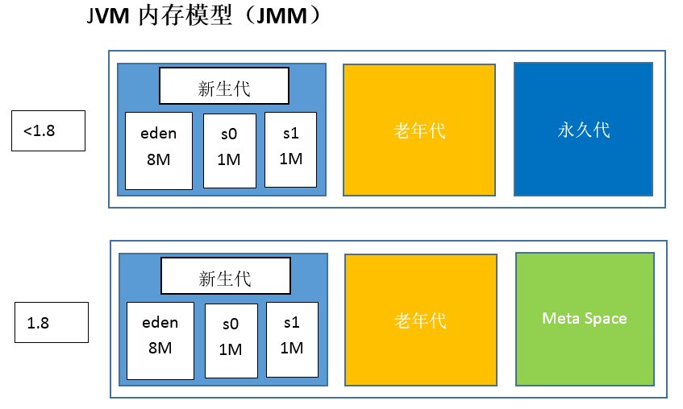

新生代的回收叫Minor GC，而老年代的回收叫Major GC，整个堆的回收叫Full GC。

何时会触发Full GC？

1. System.gc()方法调用会建议JVM进行Full GC

2.新生代经过minorGC后，有大对象直接进入老年代，此时老年代也无法存放，触发Full GC

3.当系统中要加载的类、反射的类和调用的方法较多时，永久代可能会被占满，如果没有配置CMS GC，则会触发Full GC

4. 所谓大对象，是指需要大量连续内存空间的java对象，例如很长的数组，此种对象会直接进入老年代，而老年代虽然有很大的剩余空间，但是无法找到足够大的连续空间来分配给当前对象，此种情况就会触发JVM进行Full GC

* 1. 双亲委派机制的意思和优点？
     1. 概念

如果一个类加载器收到了类加载请求，它并不会自己先去加载，而是把这个请求委托给父类的加载器去执行，如果父类加载器还存在其父类加载器，则进一步向上委托，依次递归，请求最终将到达顶层的启动类加载器，如果父类加载器可以完成类加载任务，就成功返回，倘若父类加载器无法完成此加载任务，子加载器才会尝试自己去加载

* + 1. 优点

1.避免类的重复加载

2.Java核心api中定义的类型不会被随便替换。例如java.lang.Integer

* 1. JVM内存结构

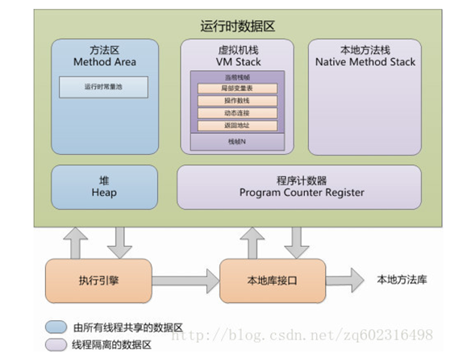

堆：一般存放的是对象实例

方法区：存储已被虚拟机加载的类信息、常量、静态变量、即时编译器编译后的代码等数据

程序计数器：当前线程所执行的字节码的行号指示器

JVM栈：Java方法执行的内存模型：每个方法被执行的时候都会同时创建一个栈帧（Stack Frame）用于存储局部变量表、操作栈、动态链接、方法出口等信息。每一个方法被调用直至执行完成的过程，就对应着一个栈帧在虚拟机栈中从入栈到出栈的过程。

本地方法栈：虚拟机使用到的Native方法服务

* 1. 虚拟的对象分配规则
* 对象优先分配在Eden区，如果Eden区没有足够的空间时，虚拟机执行一次Minor GC
* 大对象直接进入老年代（大对象是指需要大量连续内存空间的对象）。这样做的目的是避免在Eden区和两个Survivor区之间发生大量的内存拷贝（新生代采用复制算法收集内存）。
* 长期存活的对象进入老年代。虚拟机为每个对象定义了一个年龄计数器，如果对象经过了1次Minor GC那么对象会进入Survivor区，之后每经过一次Minor GC那么对象的年龄加1，知道达到阀值对象进入老年区。
* 动态判断对象的年龄。如果Survivor区中相同年龄的所有对象大小的总和大于Survivor空间的一半，年龄大于或等于该年龄的对象可以直接进入老年代。
* 空间分配担保。每次进行Minor GC时，JVM会计算Survivor区移至老年区的对象的平均大小，如果这个值大于老年区的剩余值大小则进行一次Full GC，如果小于检查HandlePromotionFailure设置，如果true则只进行Minor GC,如果false则进行Full GC。
  1. 对象回收算法
     1. 引用计数方

每个对象有一个引用计数属性，新增一个引用时计数加1，引用释放时计数减1，计数为0时可以回收。此方法简单，无法解决对象相互循环引用的问题。

* + 1. 可达性分析法

从GC Roots开始向下搜索，搜索所走过的路径称为引用链。当一个对象到GC Roots没有任何引用链相连时，则证明此对象是不可用的，不可达对象。

GC Roots对象：

* 虚拟机栈中引用的对象
* 方法区中类静态属性引用的对象
* 方法区中常量引用的对象
* 本地方法栈JNI引用的对象
  1. 垃圾回收算法
     1. 标记-清除算法

标记出所有需要回收的对象，在标记完成后统一回收掉所有被标记的对象。

缺点：1、标记和清除的效率不高；2、会产生大量不连续的内存碎片

* + 1. 复制算法（新生代回收算法）

它将可用内存按容量划分为大小相等的两块，每次只使用其中的一块。当这一块的内存用完了，就将还存活着的对象复制到另外一块上面，然后再把已使用过的内存空间一次清理掉。

* + 1. 标记整理算法

标记过程仍然与“标记-清除”算法一样，但后续步骤不是直接对可回收对象进行清理，而是让所有存活的对象都向一端移动，然后直接清理掉端边界以外的内存

* + 1. 分代收集算法

新生代使用复制算法、老年代使用标记-清除算法或者标记-整理算法

* 1. 垃圾回收器

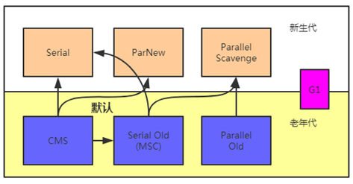

* + 1. Serial收集器

单线程，GC线程运行时，其他线程暂停

* + 1. ParNew收集器

多线程，和Serial收集器类似，CMS默认的新生代配合垃圾收集器

* + 1. Parallel Scavenge收集器

关注点在于达到一个可控制的吞吐量(吞吐量=运行用户代码时间/(运行用户代码时间+垃圾收集时间))

* + 1. CMS收集器

CMS（Concurrent Mark Sweep）收集器是一种以获取最短回收停顿时间为目标的收集器。

* + 1. G1收集器

特点：

1. 空间整合，G1收集器采用标记整理算法，不会产生内存空间碎片。分配大对象时不会因为无法找到连续空间而提前触发下一次GC。

2. 可预测停顿，这是G1的另一大优势，降低停顿时间是G1和CMS的共同关注点，但G1除了追求低停顿外，还能建立可预测的停顿时间模型，能让使用者明确指定在一个长度为N毫秒的时间片段内，消耗在垃圾收集上的时间不得超过N毫秒，这几乎已经是实时Java（RTSJ）的垃圾收集器的特征了。

# HTTP协议

* 1. 三次握手过程
  2. 四次挥手过程

# Java集合框架

* 1. Arraylist与LinkedList 区别

Arraylist底层使用的是数组（存读数据效率高，插入删除特定位置效率低），LinkedList底层使用的是双向循环链表数据结构（插入，删除效率特别高）。学过数据结构这门课后我们就知道采用链表存储，插入，删除元素时间复杂度不受元素位置的影响，都是近似O（1）而数组为近似O（n），因此当数据特别多，而且经常需要插入删除元素时建议选用LinkedList.一般程序只用Arraylist就够用了，因为一般数据量都不会蛮大，Arraylist是使用最多的集合类。

* 1. ArrayList与Vector区别

Vector类的所有方法都是同步的。可以由两个线程安全地访问一个Vector对象、但是一个线程访问Vector ，代码要在同步操作上耗费大量的时间。Arraylist不是同步的，所以在不需要同步时建议使用Arraylist

* 1. HashMap和Hashtable的区别

1.HashMap是非线程安全的，HashTable是线程安全的；HashTable内部的方法基本都经过synchronized修饰。

2.因为线程安全的问题，HashMap要比HashTable效率高一点，HashTable基本被淘汰。

3.HashMap允许有null值的存在，而在HashTable中put进的键值只要有一个null，直接抛出NullPointerException。

* 1. HashMap源码分析
     1. 原理

HashMap是基于hashing的原理，底层使用哈希表（数组 + 链表）实现。里边最重要的两个方法put、get，使用put(key, value)存储对象到HashMap中，使用get(key)从HashMap中获取对象。

存储对象时，我们将K/V传给put方法时，它调用hashCode计算hash从而得到bucket位置，进一步存储，HashMap会根据当前bucket的占用情况自动调整容量(超过Load Facotr则resize为原来的2倍)。获取对象时，我们将K传给get，它调用hashCode计算hash从而得到bucket位置，并进一步调用equals()方法确定键值对。如果发生碰撞的时候，Hashmap通过链表将产生碰撞冲突的元素组织起来，在Java 8中，如果一个bucket中碰撞冲突的元素超过某个限制(默认是8)，则使用红黑树来替换链表，从而提高速度。

* + 1. put方法过程

1.对key的hashCode做hash操作，然后再计算在bucket中的index（1.5 HashMap的哈希函数）；

2.如果没碰撞直接放到bucket里；

3.如果碰撞了，以链表的形式存在buckets后；

4.如果节点已经存在就替换old value(保证key的唯一性)

5.如果bucket满了(超过阈值，阈值=loadfactor*current capacity，load factor默认0.75)，就要resize。

* + 1. get()方法的工作原理

通过对key的hashCode()进行hashing，并计算下标( n-1 & hash)，从而获得buckets的位置。如果产生碰撞，则利用key.equals()方法去链表中查找对应的节点

* + 1. HashMap中hash函数如何实现

return (key == null) ? 0 : (h = key.hashCode()) ^ (h >>> 16);

index = (length-1)&h

* + 1. HashSet源码分析

HashSet的底层通过HashMap实现的，而HashMap在1.7之前使用的是数组+链表实现，在1.8+使用的数组+链表+红黑树实现。其实也可以这样理解，HashSet的底层实现和HashMap使用的是相同的方式，因为Map是无序的，因此HashSet也无法保证顺序。HashSet的方法也是借助HashMap的方法来实现的

* 1. TreeMap源码分析

底层是基于红黑树实现的。按照的key的顺序进行插入。

随着电力线载波通信的发展，通信链路可靠性的研究越来越受到人们的关注，然而阻抗失配的问题经常被忽略，事实上在通信过程中都会存在不同程度的阻抗不匹配问题，尤其在类似电力线通信的长距离通信线路上，该问题可能直接导致通信效率严重下降。因此，对电力线上阻抗匹配的研究具有深远的意义。

一种直流电力线载波通信的阻抗匹配方式，实现电力线上自适应阻抗匹配，传统电力载波通信的研究偏向交流电网输电线，而对于直流电的研究相对较少，但在直流电力线通信过程中，也存在严重的阻抗失配问题。本章节提出的阻抗匹配方式主要是针对直流电力线，以提高直流电力线的通信质量为目的。

* 1. DC-PLC的电力线通信模型



图1 电力线通信模型

本设计电力线通信模型如上图1所示，该模型由发送端、电力线网络、接收端组成，发送端包含电压源，它的输出阻抗是50Ω的Zs，本文所设计的阻抗匹配模块可以放在此端，接收端包含输入负载，本文设计的阻抗匹配模块也可以放在此端，电力线网络由一些阻抗、感抗、容抗构成。

* + 1. 阻抗匹配的概念

阻抗匹配是指负载阻抗与激励源内部阻抗互相适配，得到最大功率输出的一种工作状态。对于不同特性的电路，匹配条件是不一样的。可分为以下几种情况：

1.纯电阻匹配，如果在电路中，信号源的输出阻抗和负载阻抗都是呈现纯电阻特性，如下图所示，由于实际的电压源都是有内阻的，所有可以将实际的电压源等效为一个内阻和一个理想电压源，此时在电路回路中，输出负载是，则整个回路电流是，输出功率

，由于内阻是固定数值的，是可变的，当最高时，则需要满足的值最小，由于电阻大于0，大于0，则大于等于0，则当时，取得最小值为0，此时输出功率最大为。

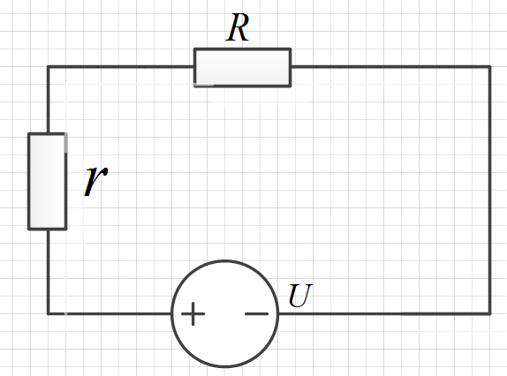

2.共轭匹配：信号源输出阻抗和负载阻抗不完全呈现电阻特性，还呈现电抗特性，如下图所示：此时的电压源可以等效为一个阻抗和一个理想电压源，负载为，则整个回路矢量电流为，电流有效值为。则平均吸收功率为，结合上述公式得，首先对进行分析，因为和是电压源阻抗，则为固定值。当变化时，只有，使得为0，的分母最小，使得达到最大值，然后在此基础上，对进行分析，则此时，为固定值，要使得为最小值，根据柯西不等式，当且仅当时，达到最小值为，综合上述分析，当同时满足和的条件下，也可写作，负载吸收功率达到最大为，此种情况称为共轭匹配。

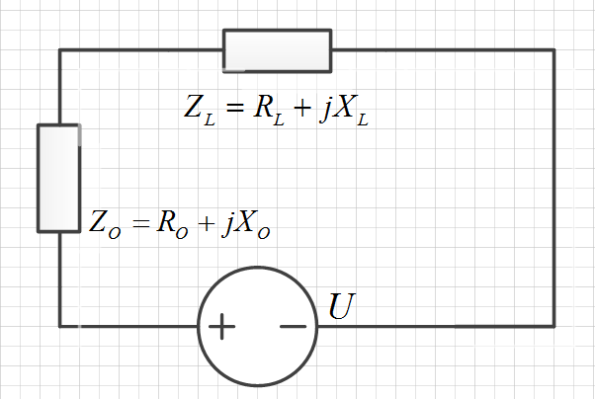

3) 负载无反射匹配，在高频电路中，信号的波长较短，当信号的波长和传输线长度相近时，发射的信号就会叠加在原始信号上，此时原始信号的幅度，相位等参数就会发生变化，无反射匹配是指传输线两端阻抗与传输线的特性阻抗相等，此时线上只有入射波，没有反射波，传输线工作在行波状态，行波状态意味着入射波功率全部被负载吸收，即负载与传输线相匹配。

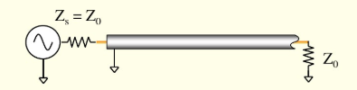

可知，线上电压、电流的复试表达式为：



电压电流的瞬间值表达式为：



沿线各点的阻抗为：



沿线各点的输入阻抗、反射系数、驻波比为：



负载吸收的功率为：



从上述公式可以总结得出行波状态下的分布规律，首先线上电压和电流的振幅是恒定不变的；其次电压行波和电流行波是同相的，而且它们的相位是关于z和t的函数；最后线上的输入阻抗保持处处相等，且等于特性阻抗，即满足。

通常实现负载端的无反射匹配的方法有如下几种：

第一种是阻抗变换器，阻抗变换器是在传输线和负载之间加上一段特性阻抗为传输线构成。

假设负载为纯电阻，如下图所示，则满足，此时输入阻抗，为了使得实现匹配，则必须满足。

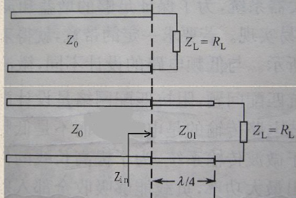

假设负载非纯电阻，如下图所示，此时根据行驻波的电压波腹和波节点输入阻抗为纯组，，可将阻抗变换器接在电压波腹或者波节点处来实现阻抗匹配，所以下面将分为两种情况进行考虑：

如果阻抗变换器接入电压波腹点，则阻抗变换器的特性阻抗为；

如果阻抗变换器接入电压波节点，则阻抗变换器的特性阻抗为



对于单一频率或者窄带的阻抗匹配，采用单节的阻抗变换器提供的带宽就可以满足要求，如果需要在更大的带宽范围内实现阻抗匹配，则需要进行多节阻抗变换器串联实现。

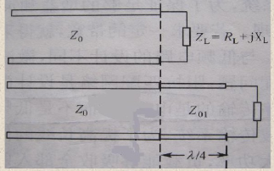

参考 www.cn-ki.net_低压窄带电力线载波通信阻抗特性及阻抗匹配研究 第四章 电力线载波通信 的阻抗 匹配及仿真

* + 1. 阻抗匹配的目的

1.提高传输效率，当负载和传输线匹配时，能够传输最大功率，降低馈线中功率损耗，保证功率容量。

2.保证信号源工作的稳定性。

3.阻抗匹配可以使得接收机的灵敏度提高，例如体现、低噪声放大等，改善系统信噪比，减少系统测量误差。

4.在功率分配网络中，例如天线阵馈源网络，如果实现阻抗匹配，可以降低信号的幅度和相位误差。

* + 1. 电力线阻抗的测量

阻抗是元器件或电路对周期的交流信号总的反作用，是评测电路、元件以及制作元件材料的重要参数。同样，元件的阻抗也会受到很多因素的影响，由于元器件中存在寄生参数，因此频率对元件的阻抗会产生一定的影响，当然，也并非所有的寄生参数都会影响测量结果。同样电容会受到交流测试电压的影响，会影响容值，磁芯电感会受到线圈材料的电磁回滞特性影响，会随着信号电流的变化影响感值，而且对于高介电常数材料制成的电容来说，在上面添加直流偏置电压，如果偏置电压越高，则对应的电容变换的越大。当然对于大多数的元器件，也会受到温度的影响。综上这些因素的影响，阻抗测量也会显的格外重要，测量精准也相对困难。大体对于阻抗的测量分为以下几种:

第一种是使用双电流探头进行阻抗测量

1. 一种用双电流探头进行阻抗测试的方法

双电流探头法通过注入探头、接收探头两个电流探头来测量阻抗，其基本结构如下图1所示，图中两个探头和耦合电容组成耦合电路，其中耦合电容包含等效电阻RC和等效电感LC，可通过1、2端口注入干扰，3、4端口连接未知阻抗ZX，

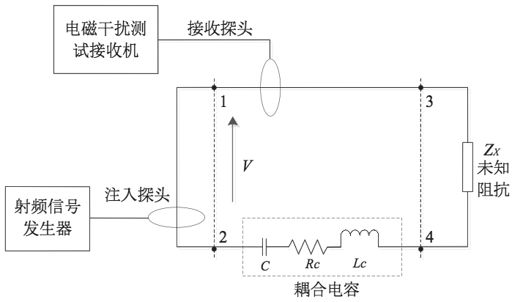

图1 双电流探头法基本结构

Fig.1 Basic structure of dual-current probe method

2. 比值法或者说是伏安法

3. 专门芯片测量方法

阻抗测量部分选用ADI公司的单芯片阻抗数字转换器(IDC)—AD5933。

AD5933就是专门为测量复阻抗而设计的。它内置了DDS（直接数字合成）

信号发生电路，可以设置输出正弦波的频率，允许使用高达100kHz的已知

频率激励100Ω～10MΩ范围的复数阻抗。内置一个12位的1MSPS（兆采样点

每秒）的ADC，以及一个DFT（离散傅立叶变换）运算器， DFT算法返回阻

抗的实部(R)和虚部(I)数据，从而允许方便地计算其阻抗。使用式(4-1) 、

(4-2)可以方便地计算阻抗的幅度 Z 和相位φ 。

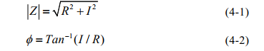

AD5933使用频率扫描来确定实际的实部阻抗值Z(ω)。可以在每一个频

点计算阻抗，并且可以建立频率与幅度的关系曲线。并且可以设置2V、

1V、 500mV或200mV的峰峰值正弦信号作为外部负载的激励源，可达到27

位（小于0.1Hz）的频率分辨率。 AD5933测试原理图如图4-2所示。

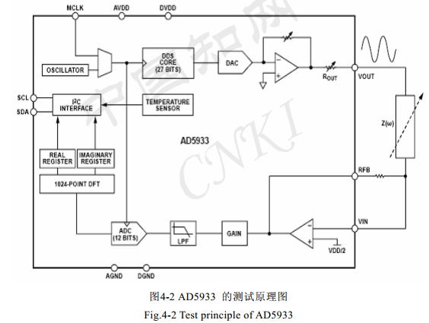

为了完成频率扫描，用户首先必须设置扫描所需的工作条件：起始频

率、频率步幅以及步数，然后需要一个开始命令开始扫描。在扫描的每一频

率点ADC都进行1024点采样并且计算DFT以为波形提供实部和虚部数据。将

该实部和虚部数据通过I2C接口以两个16位字的形式提供给用户。

芯片具有内置DSP处理引擎，意味着用户不必处理复杂的数学计算。也无需存储ADC原始数据，因为只需返回两个16位的字。阶跃响应的增益可

设置为1或5倍。系统时钟可通过MCLK端的参考时钟从外部提供，该参考时

钟可由外部晶体振荡器提供；或通过内部晶体振荡器提供。

* 方法三（矢量伏安法）

参考；基于电力线的自适应阻抗匹配方案

* + 1. 阻抗匹配的方法

当电路阻抗不匹配时，可以用以下办法使阻抗匹配：

1) 可以考虑使用变压器来做阻抗转换[37]。变压器是一种常见的电气设

备，在电力系统中应用非常广泛。图 3-3 所示是压器的原理图。

图 3-3 中与电源相连的绕组称为原绕组，与负载相连的称为副绕组。

原、副绕组的匝数分别为 N1，和 N2。变压器除了具有电压变换和电流变换

作用外，还具有阻抗变换作用。其原理如下：

2) 可以考虑使用串联／并联电容或电感的办法，阻抗的虚数部份称为

电抗，总表达式为 Z=R+jX，其中 X 为电抗，其中 j 是虚数单位。电感具有

的阻抗为 jωL，为正电抗；电容器具有的阻抗为 1/jωC，为负电抗， ω 是信

号的角频率。当电路为感性或容性时，可以串联电容或电感使电路的电抗减

小，从而实现共扼匹配。

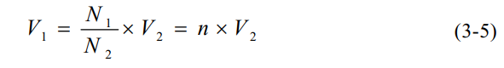

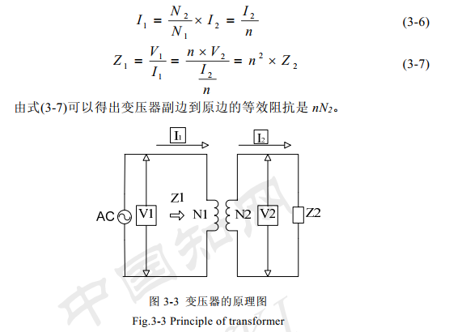

3) 可以考虑使用串联／并联电阻的办法。一些驱动器的阻抗比较低，

可以串联一个合适的电阻来跟传输线匹配，例如高速信号线，有时会串联一

个几十欧的电阻。而一些接收器的输入阻抗则比较高， 可以使用并联电阻的

方法，来跟传输线匹配，例如， 485 总线接收器，常在数据线终端并联 120

欧的匹配电阻[38]。

* + 1. 阻抗匹配网络的计算

当给定信号源的阻抗和输出负载的阻抗时，电路图如下图所示，此时为了满足负载输出最大功率，可以使得，这个推导过程在阻抗匹配的概念中已经介绍过，这里不在赘述，但是在实际电路中，接入的负载元件的阻抗是不确定的，无法满足这个条件，则此时可以在电路中加入匹配网络来实现这样的要求。如下图所示，在信号源端和负载端加入阻抗匹配网络，阻抗匹配网络类型有L型、π型和T型等，本文只设计研究L型匹配网络。



L型匹配网络是最为简单和最常用的一种匹配网络，常见的形式如下图所示，其中和是电抗元件，两者电抗性质需满足相反条件，即其中有一个为呈现感抗特性的元件，另一个必须是呈现容抗特性的元件。下面对于这两种情况下的匹配网络参数和的数值确定进行计算分析。



当满足的条件时，将其电路等效为如下图所示电路，



则令，可得和，则阻抗匹配要求满足：



则得出



同理当时，则对应的结果为：



上述电路的负载是纯电阻，为了使得电路更具普遍性和一般性，负载加上电抗属性，则，同理，经过推导得出，当时，满足



当时，满足



在实际电路的计算中，和取式子中相关的正负号，例如当大于0的时候，则对应的小于0，此时再抵消掉负载中的感抗值，得出实际的为的数值。可以看出，对应的是电感元件，对应的电容元件，则对应的电感值为，对应的电容值。

* 1. 阻抗匹配的原理与作用

目前电力线上阻抗匹配方法有两种，一种是PLC阻抗匹配耦合器，另一种是带通匹配电路。

* + 1. 阻抗匹配耦合器

目前，阻抗匹配耦合器主要是使用固定的单线圈耦合器。耦合器需要向电网上注入或从电网上提取通信信号，这些耦合器可以只用单个串联电容简单地实现，然而大多数电力线通信耦合器都有一个额外的耦合变压器，可以通过改变其绕组比例来实现阻抗匹配，同时也可实现电流隔离，但是这种耦合变压器尺寸通常较大，不利于紧凑型电路的搭建，同时这种耦合变压器使PLC耦合器的成本增加，因为其核心铜导体的制造成本昂贵，除此以外，这种耦合器涉及参数较多，不利用阻抗精确匹配。（Integrated Impedance-Matching Coupler for Smart Building and Other Power-Line Communications Applications）。目前，研究人员设计出一些新型阻抗匹配耦合器，这些耦合器提供多种匝数比，可以根据环境来选通某个匝数比，从而实现比较精确的阻抗匹配，这种耦合器由一个可修改匝数比的变换器和多个串联电容器构成。(参考师兄论文：窄带直流电力线载波通信中可调阻抗匹配耦合器的设计和评估)

* + 1. 带通匹配电路

除了上述阻抗匹配耦合器，另一种电力线上阻抗匹配常用的方法是带通匹配电路，电路通常包括带通滤波器电路和阻抗匹配电路，可以实现信号耦合、滤波、阻抗匹配，该方法将带通匹配电路在电网环境中作为耦合器运行，电路结构可以设计的非常紧凑，匹配结果相对第一种方法更加精确，此种方法设计的带通匹配电路可以非常简单，它可以仅由两个电感器和两个电容器组成，并进一步升级为PLC耦合器，如果设计合理，这种PLC耦合器可以均衡任一侧的终端阻抗，以实现最大功率传输。目前，研究人员提出的带通匹配耦合器由阻抗匹配电路和充当耦合电路的带通滤波器两部分构成，它可以被同时安放在发射端和接收端，其电路结构如下图2所示，图中耦合电路的主要作用是耦合和滤波，可以允许信号通过同时滤除杂波，而阻抗匹配电路的主要作用是实现发射端或接收端和电力线网络间的阻抗匹配，从而达到最大信号功率传输的目的。（参考师兄论文：窄带直流电力线载波通信中带通匹配耦合器设计）



图2 带通匹配耦合器示意图

* 1. 本论文阻抗匹配部分的理论分析

本设计的阻抗匹配系统主要由监测模块和阻抗匹配模块两部分组成，其中监测模块主要用来读取和处理电力线上的电压电流信号，而阻抗匹配模块是由监测模块控制的，可以用来将合适的电路接入电力线上，以致信号源能够给出最大功率。其中，监测模块的理论设计如下图3所示。（参考师兄论文）



图3监测模块的理论设计

上图中，x是电力线上的电压信号，y为电力线上的电流信号，从图中可以看到，原始电压信号经过90度移相后输出移相电压信号，然后原始电压信号与原始电流信号相乘，原始电流信号与移相电压信号相乘，原始电流信号与自身相乘，之后分别将相乘后的信号经过低通滤波器处理，再将信号两两相除得到两个有一定联系的数据，这两个数据就是采集模块需要的数据，最后将得到的数据经过如下图4的流程（参考师兄论文）

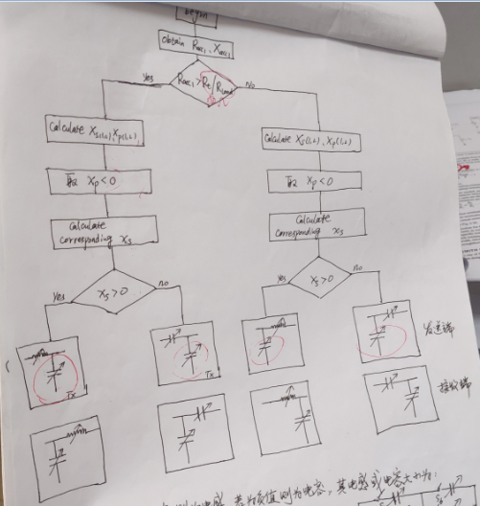

图4 数据处理流程

从上图4 可以看出，我们可以根据不同的数值得出不同的结构，该结构便是需要接入电力线的电路部分，为了方便控制，该结构可以表示为如下图5所示电路理论设计图。

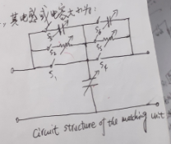

图5 阻抗匹配模块的理论设计

* 1. 难点分析与解决
     1. 信号失真

本设计中选取110KHZ为输入信号频率，在实验过程中，需要对该信号进行一系列复杂处理，例如移相、相乘、滤波等。在这些处理过程中，由于信号频率相对较高，使用普通低速芯片电路会发现信号波形失真，因此在采样阶段，需要根据需求选取合适的高速芯片来降低失真程度。

* + 1. 微小信号读取

由于实验过程中需要读取的信号可能达到微幅级别，直接使用单片机AD转换读取数据可能读不到该精度，故选用AD7799作为辅助芯片，来读取微小信号。由于AD77099采用差分输入，且可以读取24位数据，因此可以用来读取微幅级别的电压信号。

* + 1. 阻抗匹配控制失真
  1. 系统结构设计

电力线通信系统经过简化后由电力线输入端、电力线网络、电力线负载端构成，在整个通信链路中由于接入电力线的负载具有不可控和时变性，故电力线的电压电流等参数随时可能发生变化，假如在电力线上增加一些数据采集单元，使它可以实时自动获取电力线的参数信息，如果可以根据这些参数信息自动将某些合适的电路结构接入电力线中，那么就可以实现对电力线的实时阻抗匹配。由于阻抗不匹配会使通信质量降低，可靠性难以保证，长此以往，可能会造成用户缺失等问题，故需要对电力线进行阻抗匹配。而现有的阻抗匹配系统由于大多数是针对某一特定电力线环境，如果更换环境还需另外设计，通用性差，因此本文提出一套针对电力线通信系统自适应阻抗匹配的方案是很有必要的。此方案可对各种环境中的电力线进行监测，对电力线的电压、电流进行采集并对根据这些数据自动匹配相应电路。

电力线上阻抗匹配可分为输入端和输出端，前者实现的条件是电力线的特征阻抗大小和信号源的内阻完全相等，此时电力线上功率最大，后者的条件是电力线的特征阻抗大小和所接负载阻抗完全相等，此时电力线上所传信号的能量均被负载吸收，本系统设计的匹配方案同时适用电力线输入端和输出端。系统包含硬件电路和软件设计，采用软硬件结合的方法，对电力线上的电压电流参数进行监测，系统主要由直流电力线载波通信监测模块监测模块和阻抗匹配控制模块构成，根据设计需求，监测模块和控制模块均需接入电力线上，如下图1所示，它们共同组成一个含有四个抽头a、b、c、d的阻抗匹配系统，四个抽头可分别接入电力线上。本文主要针对以上两个模块进行研究，阻抗匹配模块由多路可选电路结构组成，这些电路结构都是经过理论分析得出的，每路结构都包含组合电容电路或组合电感电路，阻抗匹配模块作为重要单元接入电力线。监测模块作为与电力线的首个接入点，负责采集电力线上的电压电流参数，经过一系列复杂的操作，输出三个电压信号量，三个信号被控制器读取，经过一些逻辑运算得到两个信号量，控制器根据上述两个信号量，控制阻抗匹配模块选出某路阻抗匹配电路结构并将其接入电力线系统中，从而达到电力线上自适应阻抗匹配的目的。该设计的系统框图如下图1所示。

电力线网络

输入端

输出端

c

d

电力线

直流电力线载波通信监测模块

阻抗匹配控制模块

b

a

阻抗匹配模块

监测模块

控制器

阻抗匹配模块

监测模块

控制器

图3 系统结构图

根据图1可以看到，系统主要分为直流电力线载波通信监测模块和阻抗匹配控制模块，前者包括监测模块和控制器，后者由阻抗匹配模块和控制器构成。本实验以窄带电力线通信为研究基础，选用其中心频率（110KHZ）作为实验频率。实验过程中采用一台稳压电源和一个9V-5V转接器，将+9V电源转换为+-5V，为整个系统供电。信号源输入端接信号发生器，选取110KHZ正弦信号。

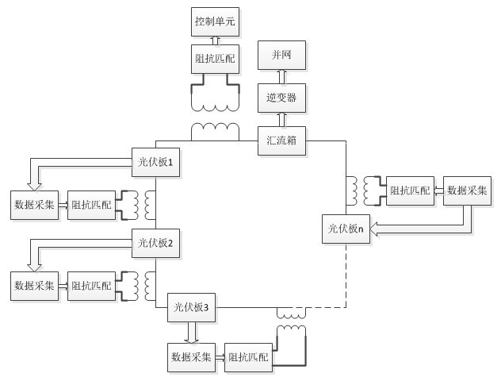

系统应用场景为光伏监测，如上图所示，在该场景中，每个光伏板均配有一个数据采集模块，负责采集相应光伏板的输出电压、输出电流、环境温度等数据并传给控制单元，控制单元可以根据反馈的数据观察各个光伏板的情况，并及时发现有问题的光伏板，从而实现光伏板的实时监测功能。在该场景中，数据采集模块和电力线之间与电力线和控制单元之间都需要安装本设计的核心部分，即阻抗匹配模块，主要负责提高数据传输的可靠性，从而使控制单元获得的数据更真实准确。

* 1. 各模块功能介绍
     1. 直流电力线载波通信监测模块需实现功能的介绍

本设计中的直流电力线载波通信监测模块是整个系统设计的主要部分，它包含很多复杂的电路设计、参数选取和电路调试，该监测模块主要实现以下几个方面的功能：

1. 对电力线上的电压电流数据进行实时采集
2. 对1中所采集的数据进行移相、相乘、滤波等一系列处理
3. 将2中处理后的数据读入单片机中

从实时获取数据和系统整体性能消耗两方面来考虑，直流电力线载波通信监测模块选取每隔30秒采集一次数据，该功能可通过在单片机控制器中设置其数据读取速率来实现。在单片机读取数据之前，监测模块的其他部分数据都是进行实时采集或处理的，即该监测模块实时从电力线上采集电压电流信号，由于所采集的信号是模拟量，后续实验将对该模拟量进行操作，并将操作结果通过A/D转换读入单片机中。由于本设计主要针对110KHZ输入信号进行研究，故所有实验方案都以该频率为基准进行设计。

* + 1. 阻抗匹配控制模块需实现功能的介绍

本设计中的阻抗匹配控制模块是该系统中的关键部分，它由多路可选电路结构组成，可以通过各路开关的状态选通不同的电路结构，其理论设计如下图1所示，从图中可以看到，该模块可以根据6个开关的状态来控制电路的结构，例如若关闭开关2和开关4，其他都打开，则选通电感电容电路，如下图2所示。根据设计需要，本模块共有8种有效电路结构，发送端和接收端各有四种结构，发送端结构选通方法分别为关闭开关2和开关4，关闭开关3和开关4，关闭开关1和开关5，关闭开关1和开关6，接收端结构选通方法分别为关闭开关1和开关5，关闭开关1和开关6，关闭开关2和开关4，关闭开关3和开关4。



图1 阻抗匹配设计图



图2选通示例图

* 1. 本章小结

首先本章介绍了

概述了压电效应与压电方程并分析PZT晶体的压电常数矩阵，介绍了压电振子的振动模式与支承形式。

2．对悬臂梁式的振动结构进行理论研究，并分析悬臂梁式能量采集器件固有频率及其影响因素。

3．提出了一种波纹状的压电能量采集结构，对其构造进行详细解释与分析，并简化该结构方便后续制备能量采集器件进行测试与分析。

本课题遇到的几个难点，主要介绍了实验过程中几个关键问题及其对应的解决方法。

然后概述性地介绍了本课题的系统结构，主要对系统的组成模块和各个模块的位置进行了概述，接着简述了系统的整个工作流程，包括模块间之间的通信关系。

最后，介绍了本系统各个模块的功能，主要介绍了直流电力线载波通信监测模块和阻抗匹配控制模块需要实现的功能，同时介绍了一些实验过程中的实现细节。